**METODOLOGIA DE PESQUISA**

**Data: 12/04/2022**

**Nome Grupo:** Capivara Empacada

Colocar aqui uma cópia do questionário ou do form utilizado para pesquisa utilizada no levantamento dos requisitos, ou outra informação das metodologias que foram utilizadas no levantamento de requisitos.

Colocar aqui os resultados da pesquisa, textos, gráficos e etc.

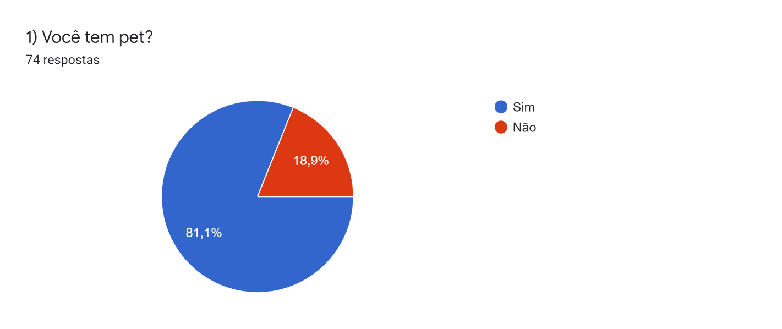

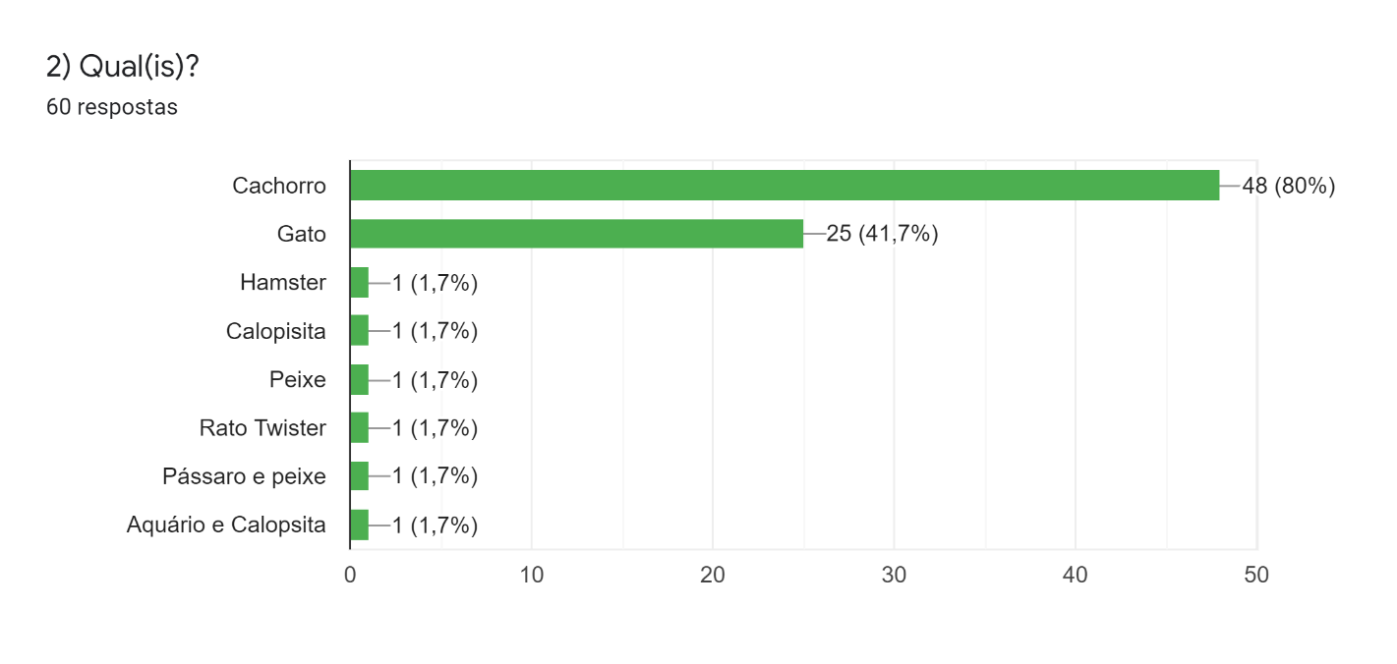

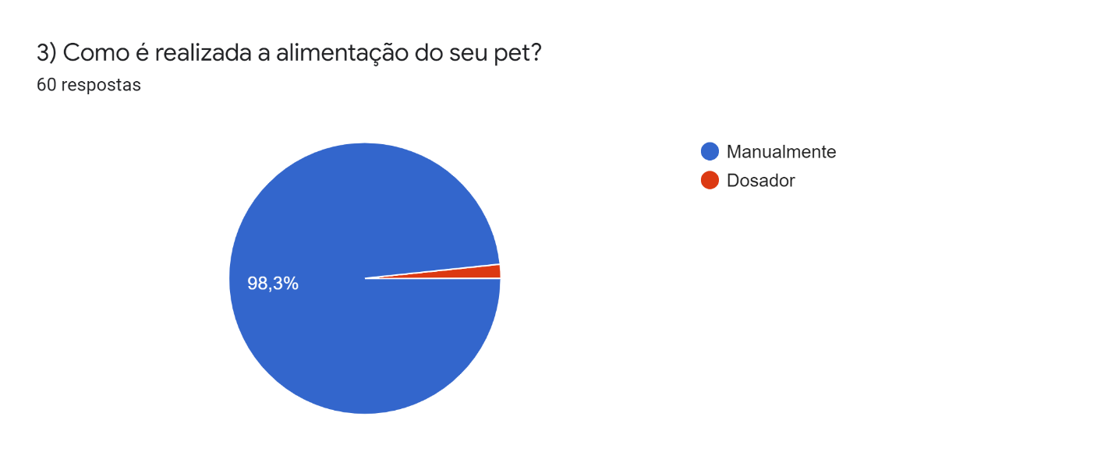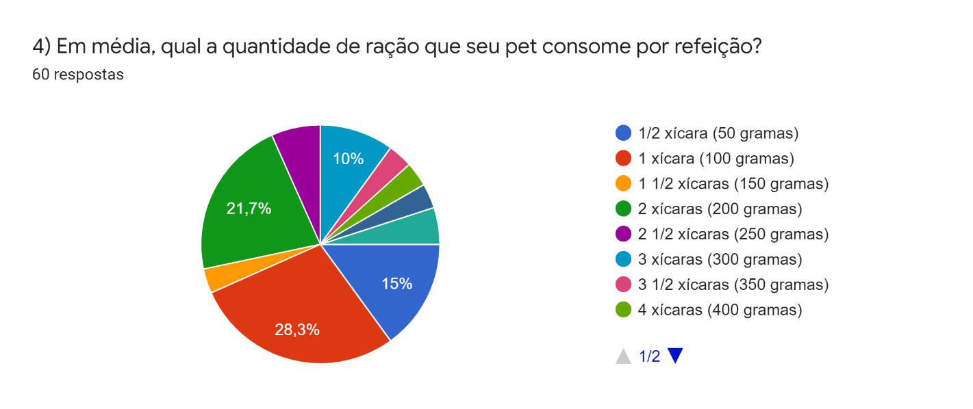

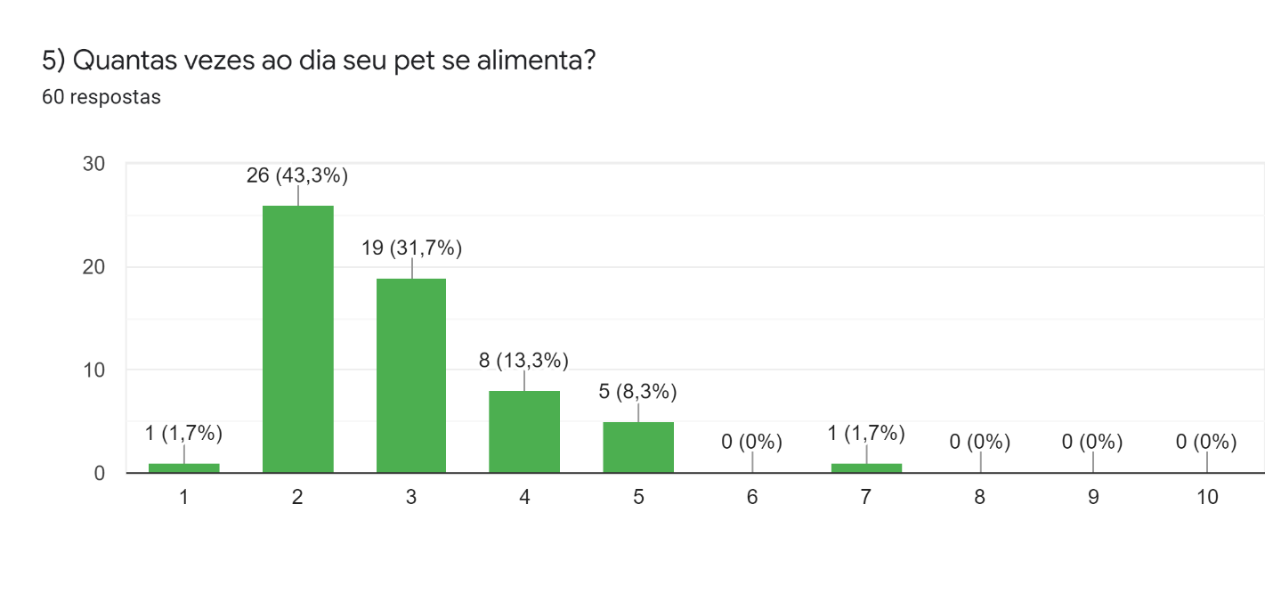

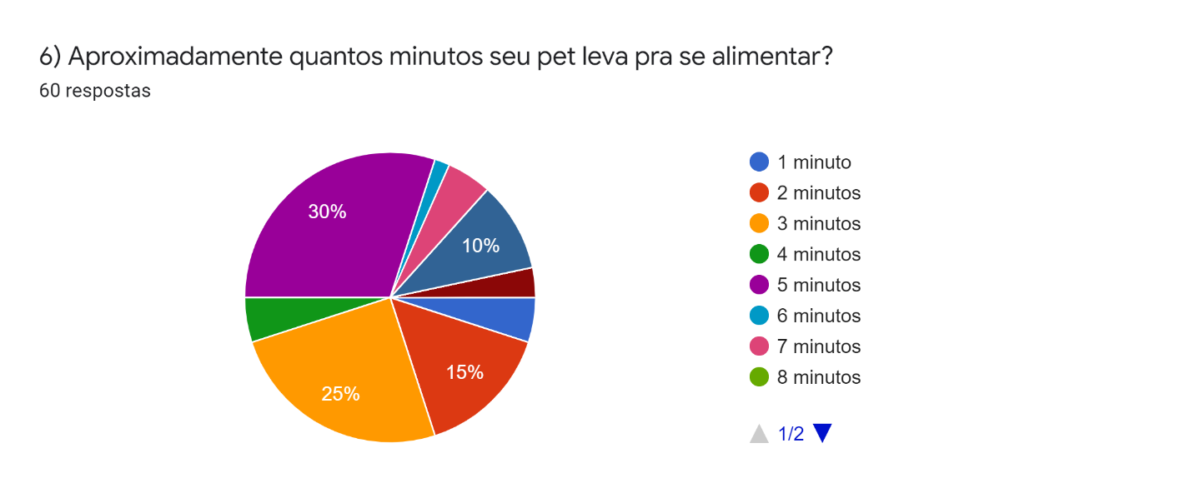

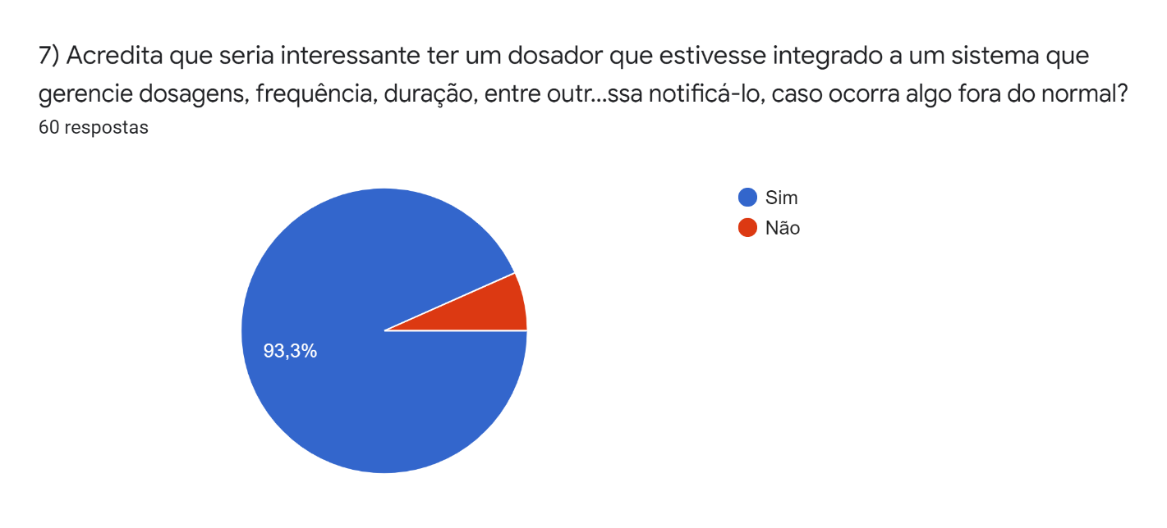

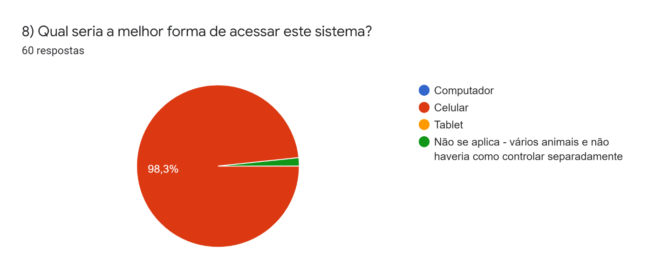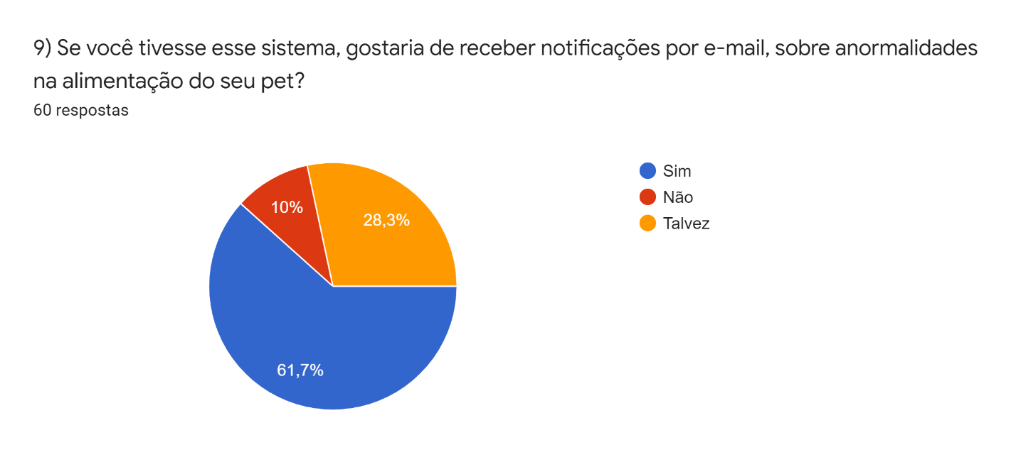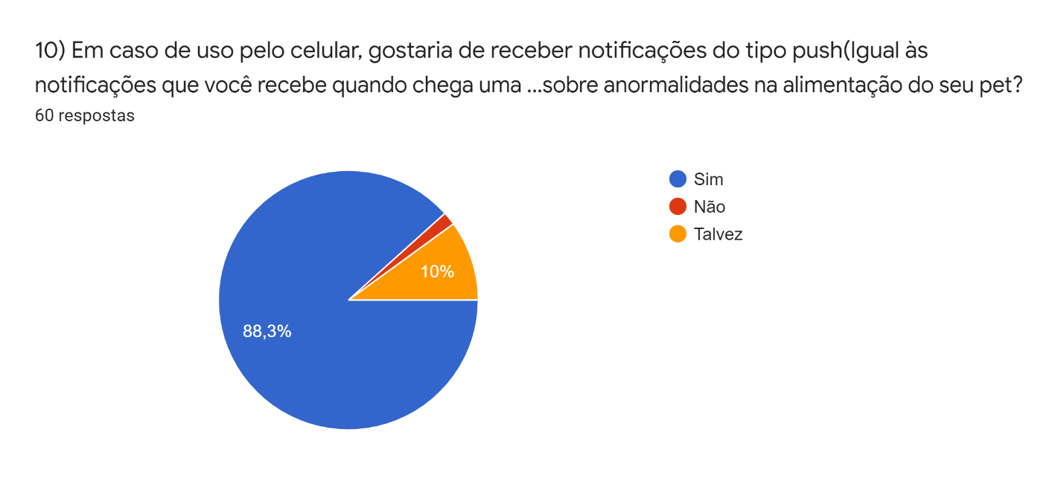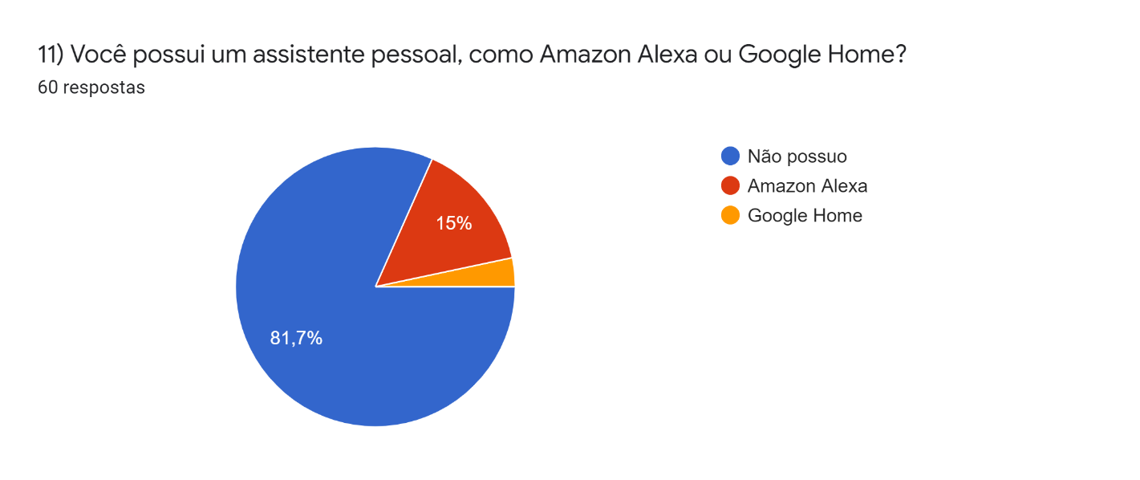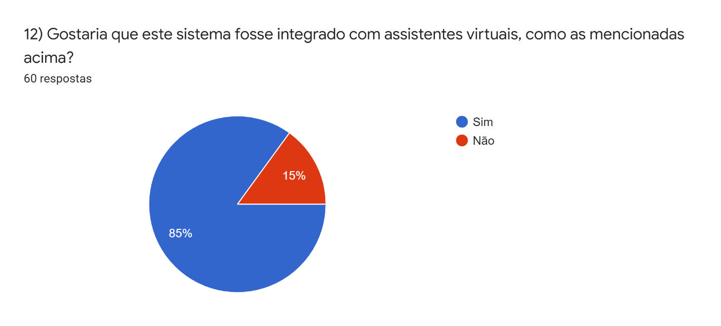

13) Quais outros tipos adicionais de notificação você gostaria de receber?

* Sms
* Whatsapp
* Só as anteriores
* Seria legal alguma coisa interativa para o cachorro, que notifica se quando o cachorro procura comida não estando no horário. E desse essa opção de colocar hora do programado
* Não sei
* Lembrete
* Quantas doses de alimentação ainda estão disponíveis.
* Reservatório baixo.
* Consumo de água, manutenção da ração também.
* Mensagens por SMS.
* Nenhum
* Se o pet esvaziou o pote de comida
* quando o pet deixasse de comer normalmente
* Nenhum
* Nenhuma outra, acredito que notificação no celular seria a mais eficiente devido, devido que é algo que usamos no dia a dia e vemos toda hora, assim podemos ver alguma alteração de maneira mais rápida possível
* Sobre consumo de água deles
* Não
* Se tem ou não ração no dosador

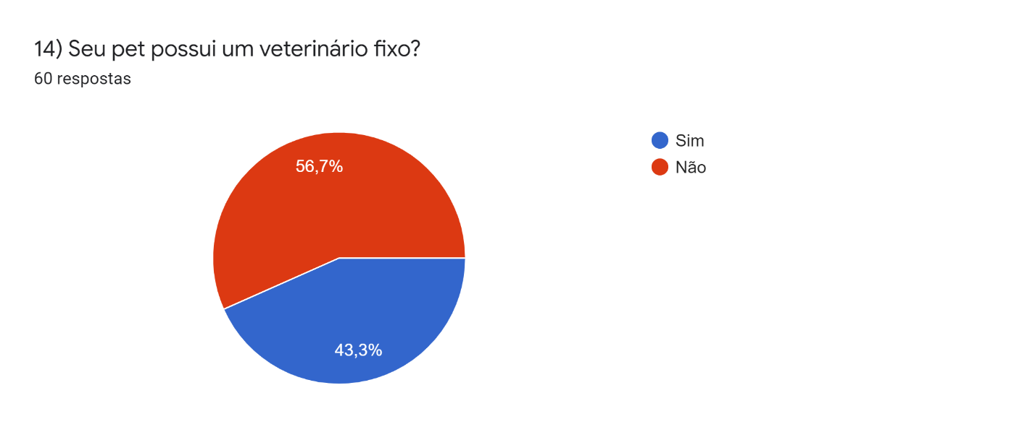

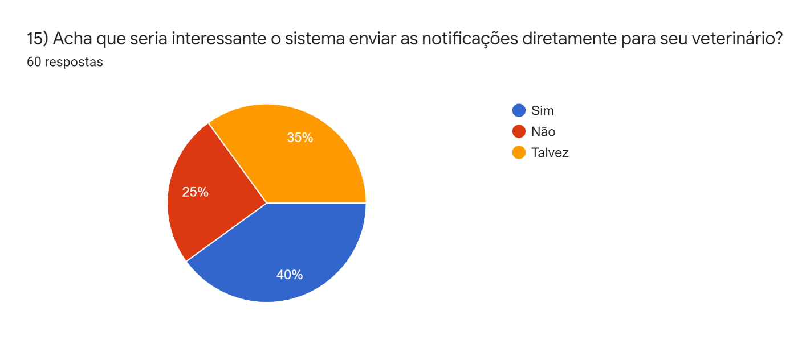

16) Somos muito gratos pelo seu tempo e suas respostas. Caso tenha algum comentário, sugestão ou crítica, por gentileza nos pontue no campo abaixo. Muito Obrigado!

* Coloquei uma sujestão em uma das últimas questões, pode integrar consumo de água também.
* Parabéns pelo projeto!
* Ok
* Talvez uma balança na frete do reservatório, daí seria interessante o envio de dados para o veterinário, com média do peso do pet, não sei existe algum tipo de bio impedância para pet, seria um excelente.
* Meu Pet não come ração, ele come comida feita por mim
* Parabéns, ficou muito bom o trabalho galera!
* Projeto maneiro
* Iniciativa interessante, será mais ainda se os custos forem pensados a serem mínimos, dessa forma possibilitando o acesso a diferentes classes sociais.
* Para os tutores dr vários animais seria interessante poder identificar qual pet conforme as notificações
* 10
* Interessante a pesquisa
* Sucesso pra vcs todos
* Tudo para automatizar é bem vindo
* Muito interessante